COMBO指令是指组合几个键以输出不同的键，比如这里我设置为Q与A同时按下将打出1，这对于输入法选字时候十分方便，同理设置1~0

代码版：

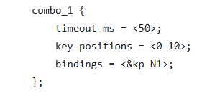

网页版：

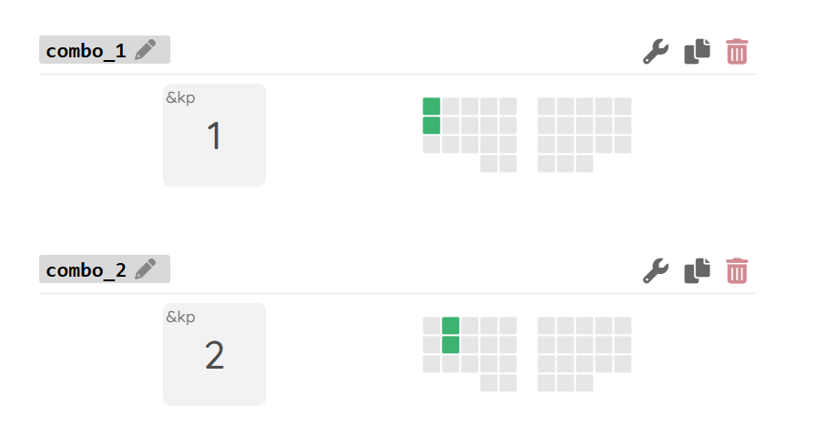这里我把U+I设置成减号，I+O设置成等号同样是为了输入法选字，同时也符合常规键盘选字的肌肉记忆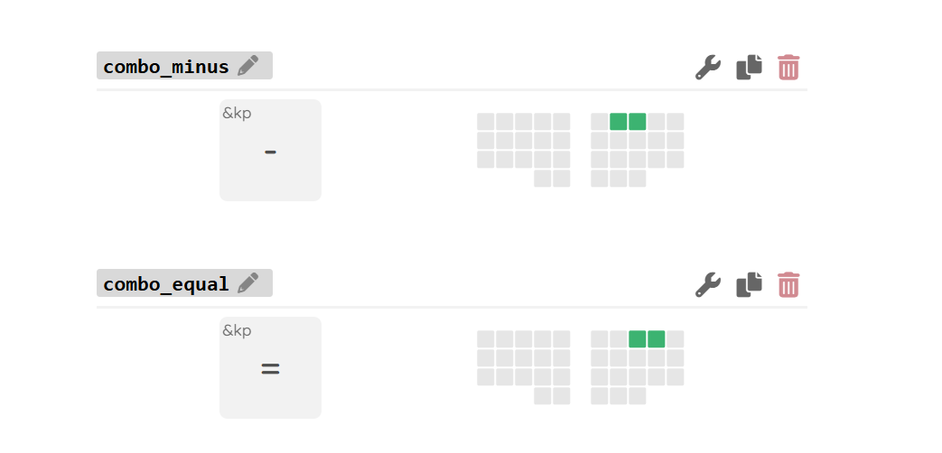-------------------------------------------------------------------------------

我的键盘没有左边TAB键的一列，Q+W设置成TAB，A+S设置为大小写切换CAPS，这比起切层键的方式更快更顺手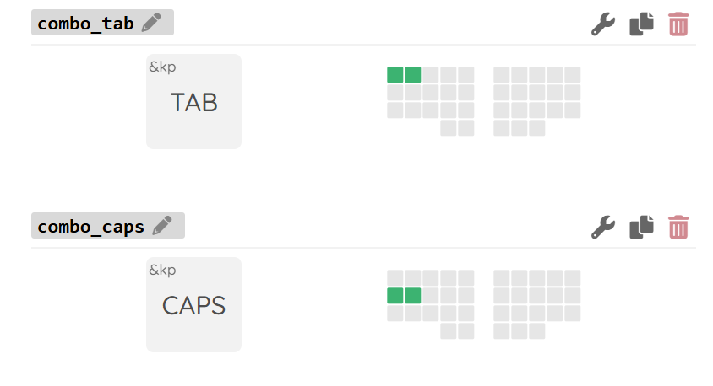-------------------------------------------------------------------------------

我强烈建议标点符号也这样设置，一般标点是通过切到一个标点层打出，排布密集，对于句点来说还好，但对于数字键上方的符号比如@$^&真的十分难记（至少对于我来说）。于是我用顺手的位置先设置了逗号句号等常用符号

如：

，X+C

. V+B

? N+M

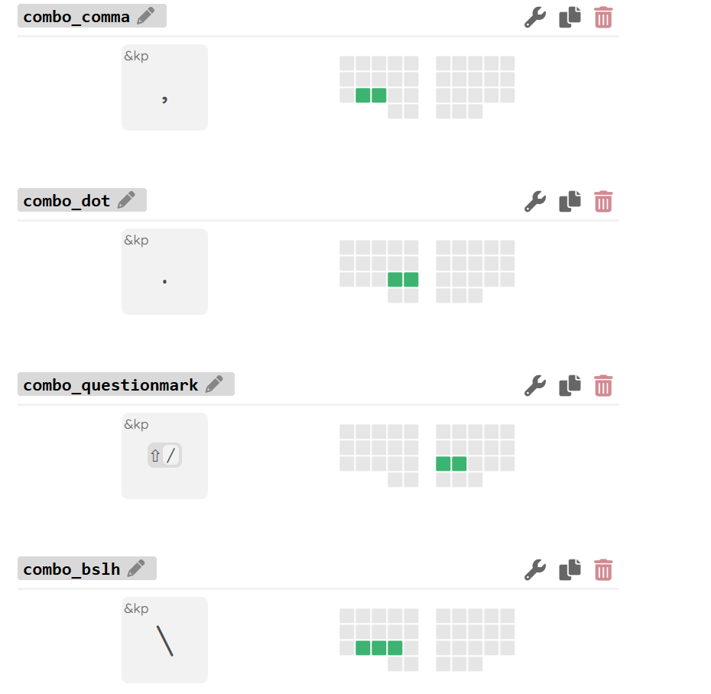-------------------------------------------------------------------------------

其它特殊符号用单词缩写表示

如：

@ at A+T

& and A+D

% percent P+C

^ power P+W

+ plus P+L

\* multiply M+P

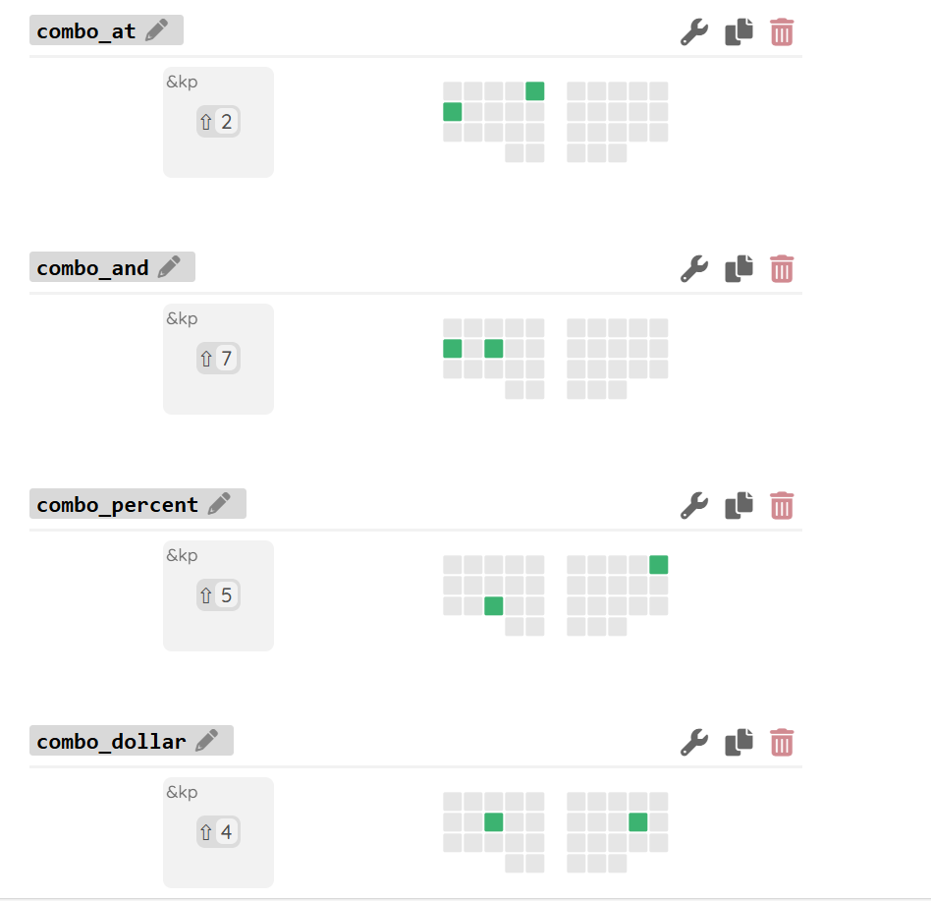-------------------------------------------------------------------------------

@ A+T

几种括号对称设置：

F+G左小括号 H+J右小括号

D+F+G左中括号 H+J+K右中括号

S+D+F+G左大括号 H+J+K+L右大括号

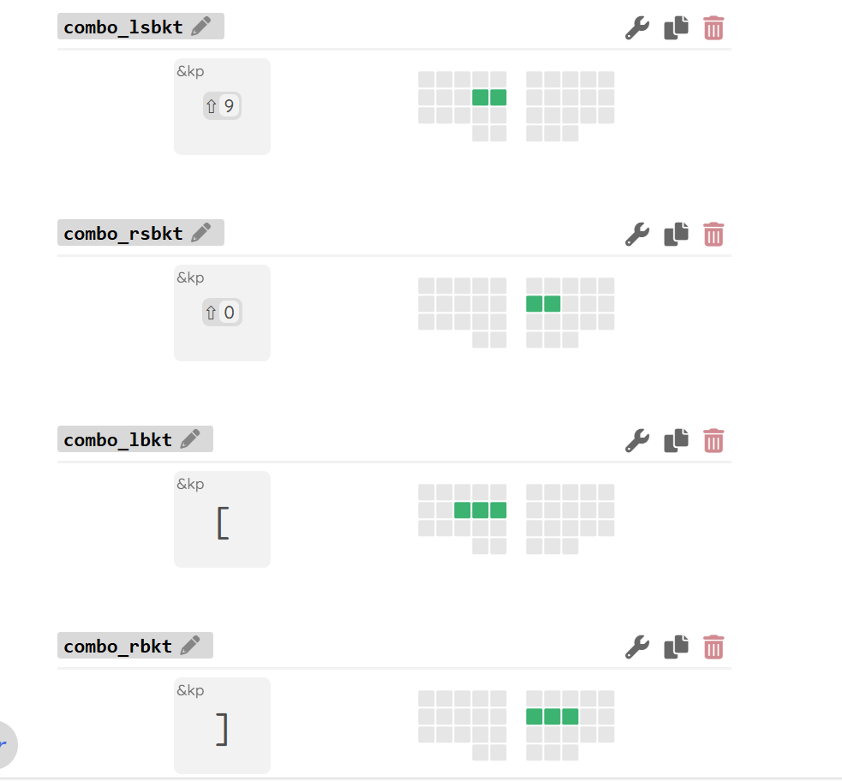

至此已经可以通过combo完成全部符号的设置，并且完全符合个人习惯和使用频率。combo的默认响应时间是50ms内按下会触发，实际测试正常打字不会误触，但对于游戏玩家这可能会引起问题，并且功能按键（如ESC,DEL）和修饰键(CTRL,SHIFT)也建议不要这样设置，推荐使用layer或者behavior的mod-morph

--------------------------------------------------------------------------------------------------------------------------------------------------------------

mod-morph指令可以在单独按下时和按下修饰键（如shift）再按下时分别触发，比如我设置SHIFT+E是ESC。我用它设置了ESC DEL PGUP PGDN HOME INS等等功能键，都是通过shift+字母的方式

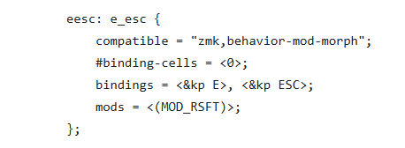

--------------------------------------------------------------------------------------------------------------------------------------------------------------

最后附上全部键位设置（图中combo组合不显示）

默认层0：用于Windows日常使用

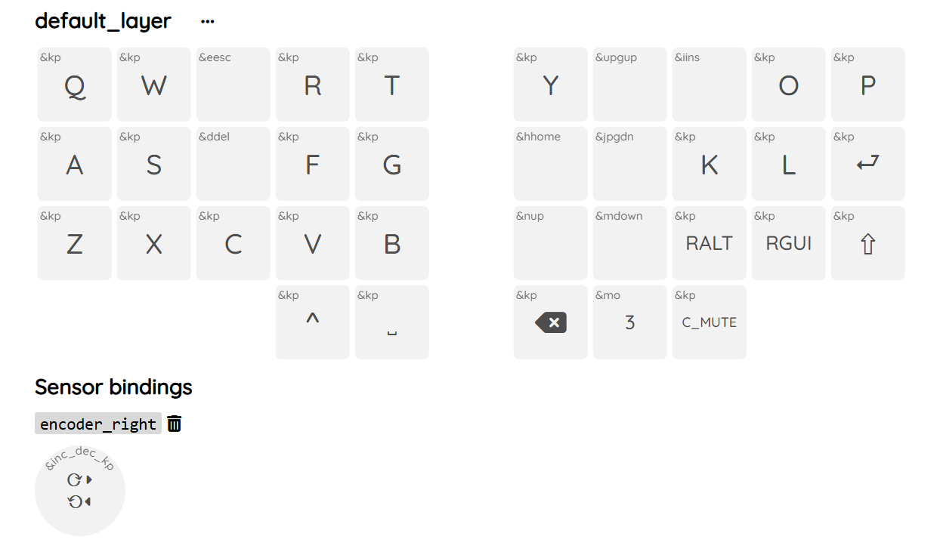

这是E,按下SHIFT+E变成ESC

其它同理

-------------------------------------------------------------------------------

MAC OS层1：用于苹果生态下使用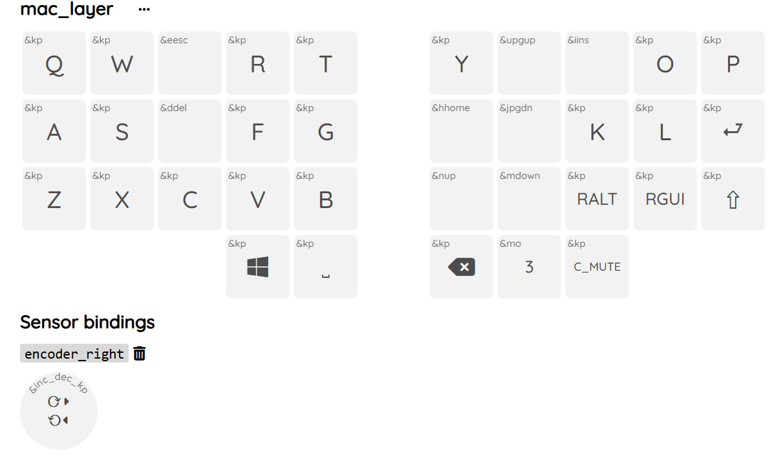

-------------------------------------------------------------------------------

PAD层2：用于设计时切过去当一个PAD使用，可以绑定一些设计软件的快捷键

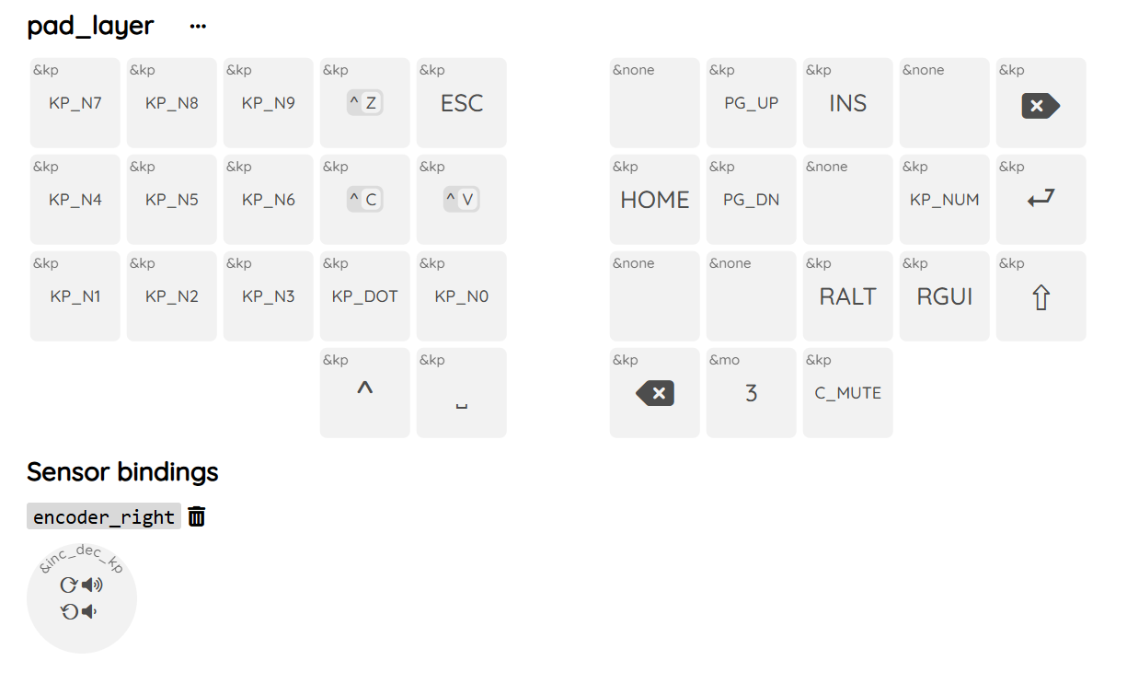

-------------------------------------------------------------------------------

数字层3：用于切层数字和F区，输入账号密码的时候切层比combo更方便

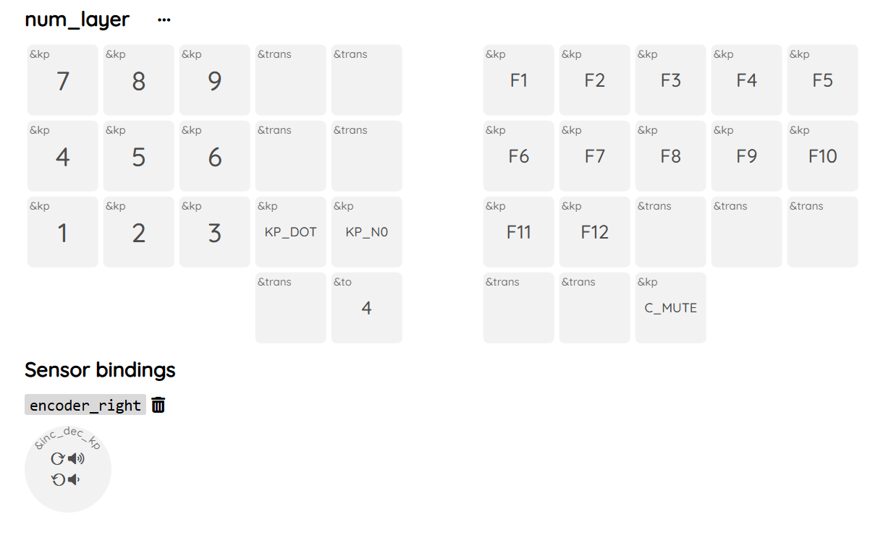

-------------------------------------------------------------------------------

调整层4：用于切换蓝牙、重置固件、win/mac/pad切换

